# Платформа для обучения

**Оглавление**

Платформа для обучения 1

Введение 2

Makerchip IDE и ресурсы 3

Ресурсы курса 3

Makerchip IDE 3

Практическое задание: введение в Makerchip 7

Демонстрация: введение в Makerchip 8

Список источников 9

## Введение

Этот мини-практикум представляет собой экспресс-курс по проектированию цифровой логики и базовой микроархитектуры центрального процессора (ЦП). Используя интегрированную онлайн среду разработки (IDE) Makerchip, вы можете реализовать любые компоненты цифровой системы: от логических вентилей до простого, но полноценного ядра процессора RISC-V. Этот практикум демонстрирует широчайшие возможности, которыми может пользоваться разработчик, используя свободно распространяемые онлайн-инструменты для разработок с открытым исходным кодом. Вы получите фундаментальные навыки для работы в области логического проектирования научившись использовать новое расширение языка Transaction-Level Verilog (TL-Verilog) (даже если вы еще не знаете Verilog).

В этой главе вы познакомитесь с курсом и его учебной платформой. Вы узнаете:

* какие ресурсы доступны для прохождения этого курса;
* способы взаимодействия с учебной платформой Makerchip.com;
* структуру курса.

# Makerchip IDE и ресурсы

## Ресурсы курса

Перед началом работы откройте репозиторий GitHub [1], содержащий ресурсы для данного курса, и прочитайте раздел «Welcome», где описаны все значимые изменения, вносимые в данный курс. Вам следует добавить эту страницу в закладки или держать ее открытой на протяжении всего курса.

## Makerchip IDE

Данный раздел также представлен в видеоролике [2].

Начало видео:

Начните работу на сайте makerchip.com [3]. Перейдите на сайт и откройте интегрированную среду разработки, нажав на кнопку, как показано ниже.

Рисунок 1 – Кнопка открытия IDE

Открывшееся окно среды выглядит следующим образом:

Рисунок 2 – Окно среды разработки Makerchip

Makerchip – это развивающаяся платформа, и версии программы могут отличаться, поэтому возможно, что для вас она будет выглядеть иначе.

Откройте пример. В выпадающем списке «LEARN» вы найдете различные примеры, а также ряд учебных пособий, которые можно просмотреть в любое время, чтобы закрепить теорию, с которой у вас могли возникнуть трудности, или чтобы освоить материалы, выходящие за рамки того, что будет изучено в этом курсе.

Откройте пример схемы с делением чисел типа Long. Для этого перейдите в «LEARN», выберите вкладку «Examples». В открывшейся вкладке слева находится пункт «Long Division». Нажмите на кнопку ниже.

Рисунок 3 – Кнопка вкладки «Long Division»

Справа в открывшемся окне появится пример деления шестнадцатеричных чисел типа Long, как это показано на рисунке ниже:

Рисунок 4 – Окно среды разработки Makerchip, пример деления целых чисел

Продолжим знакомиться с возможностями Makerchip. Выберите вкладку «EDITOR». Теперь схема деления находится в панели редактора, где можно редактировать схему. Она реализована на уровне транзакций Verilog; компиляция происходит автоматически, когда был открыт пример (Рисунок 5).

Рисунок 5 – Окно среды разработки Makerchip, вкладка редактора

Чтобы скомпилировать проект, нужно перейти в правый верхний угол редактора, развернуть меню опций и выбрать «Compile/Sim» (Рисунок 6). Альтернативный вариант – запустить компиляцию с помощью комбинации клавиш «Ctrl+Enter».

Рисунок 6 – Меню опций редактора

Процесс компиляции и моделирования, отображаются соответствующими значками в названиях вкладок, как это показано на рисунке ниже:



Рисунок 7 – Значки компиляции и моделирования возле наименований вкладок

Во вкладке «LOG» отображается журнал событий. Важно всегда проверять журналы при каждой компиляции и исправлять любые ошибки и предупреждения. Многие ошибки не являются критическими, и проект все равно может скомпилироваться и пройти этап моделирования, но устранять ошибки отображаемые в журнале гораздо проще, чем отлаживать проект во время его моделирования.

Во вкладке «WAVEFORM» отображается временная диаграмма всех сигналов в системе в течение всего времени симуляции схемы ( Рисунок 8).

Рисунок 8 – Временная диаграмма схемы на вкладке «WAVEFORM»

Все представления связаны между собой, поэтому на временной диаграмме можно выбрать какой-нибудь сигнал путем нажатия на него. Выбранный сигнал будет отображаться желтой подсветкой на диаграмме, а также будет выделен цветом на схеме (Рисунок 9).

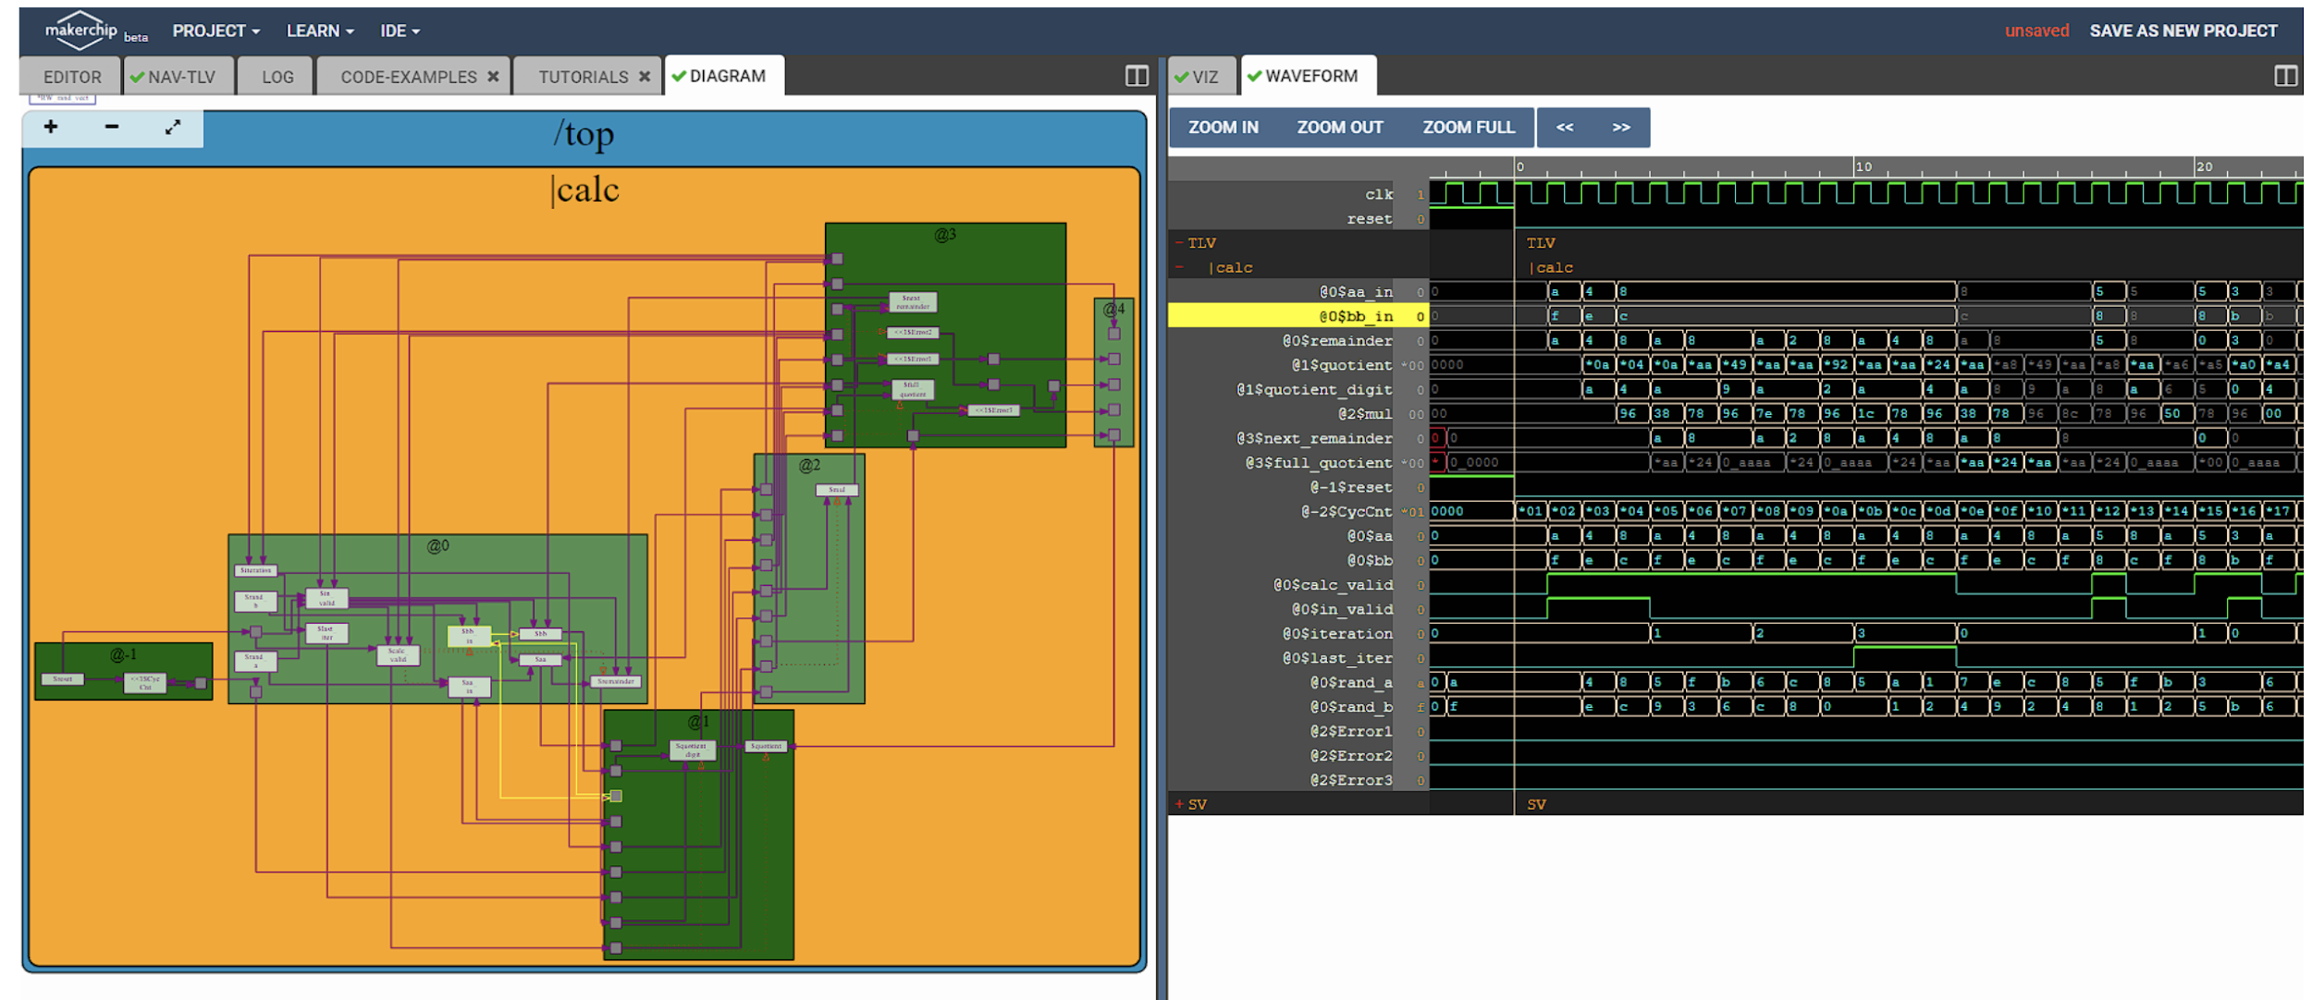

Рисунок 9 – Выбор сигнала на временной диаграмме и схеме

Выбранный сигнал (bb_in) также выделится и на вкладке «NAV-TLV» (Рисунок 10). Во вкладке NAV-TLV показывается код описывающей схемы (данный код используется для отладки). В данной вкладке также выделяются места в коде с ошибками и предупреждениями, которые выводятся в журнал компиляции (LOG).

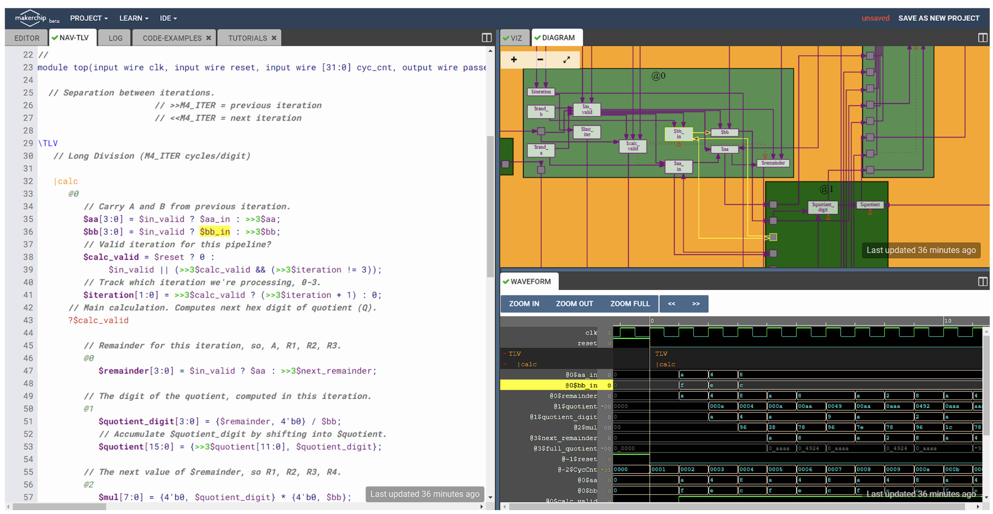

Рисунок 10 – Выделение сигнала на вкладе «NAV-TLV»

Общий процесс отладки выглядит следующим образом: с помощью временной диаграммы можно найти случаи некорректного поведения схемы при моделировании, и затем их устранить, проследив сигнал на логической схеме и в коде.

Также есть вкладка «VIZ», которая упрощает отладку больших проектов. О ней, как и о некоторых других элементах IDE, будет рассказано позже.

Конец видео.

## Практическое задание: введение в Makerchip

Первая практическое задание нацелено на знакомство со средой разработки Makerchip IDE. В ходе выполнения задания нужно запустить базовый пример и научится работать с интерфейсом среды разработки. На рисунке 11 показан предполагаемый результат выполнения задания.

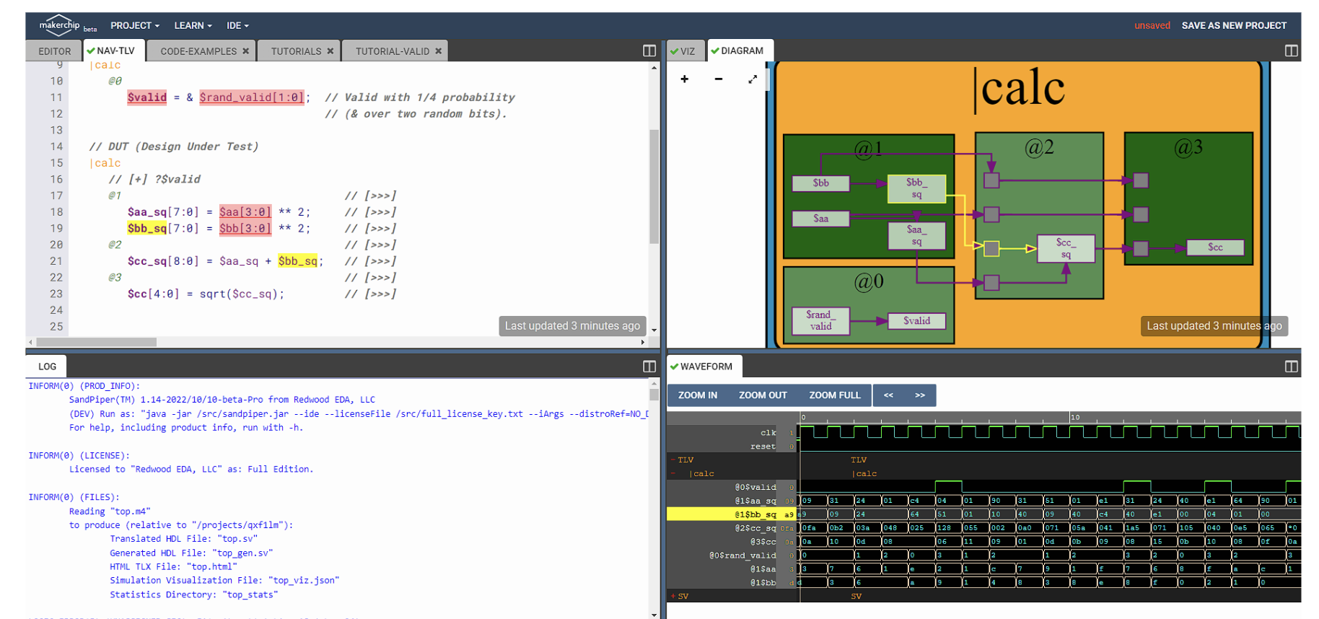

Рисунок 11 – Предполагаемый результат работы

Выполните следующие действия (или, если возможности Makerchip изменились, найдите альтернативные пути выполнения задачи самостоятельно):

1. Откройте вкладку «Validity Tutorial».
2. Используйте пункт «Load Pythagorean Example».
3. Разделите панели и переместите вкладки между панелями.
4. Масштабируйте диаграмму с помощью мыши.
5. Увеличьте масштаб временной диаграммы с помощью инструмента «Zoom in».
6. Выделите сигнал $bb_sq.

## Демонстрация: введение в Makerchip

В случае если у вас возникли трудности с первой лабораторной работой, для вас подготовлена запись [4] всех действий, необходимых для выполнения работы.

# Список источников

1. LF – Building a RISC-V CPU Core: [Электронный ресурс]. URL: <https://github.com/stevehoover/LF-Building-a-RISC-V-CPU-Core>.
2. Видеоматериал Makerchip IDE. URL: <https://git.miem.hse.ru/mtomarov/RISC-V_courses/-/blob/master/RISC-V_CPU_core_building/Chapter_1.Learning_Platform/Makerchip_IDE_%26_Resources/Makerchip_IDE.mp4.zip>
3. Makerchip: [Электронный ресурс]. URL: <https://makerchip.com/>.
4. Видеоматериал демонстрации выполнения лабораторной работы. URL: <https://git.miem.hse.ru/mtomarov/RISC-V_courses/-/blob/master/RISC-V_CPU_core_building/Chapter_1.Learning_Platform/Makerchip_IDE_%26_Resources/Demo_Introduction_to_Makerchip.mp4.zip>.